工 学院 2018 级 电气工程及其自动化 专业 姓名 徐浩宇 学号 2018180140

………………………………（密）………………………………（封）………………………………（线）………………………………

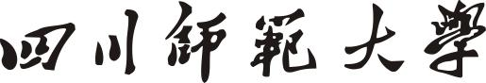

本科课程考查专用封面

题 目： 专业实习报告

所修课程名称： 供配电综合实习

所修课程时间： 2021 年 12 月

考查方式： 实习报告

考查日期： 2021 年 12 月

考查成绩：

考查意见：

|  |  |  |  |
| --- | --- | --- | --- |
| 序号 | 评分内容 | 分值 | 得分 |
| 1 | 实习期间遵守纪律，不迟到早退，不在厂区内不大声谈笑、喧哗及嬉戏；服从实习单位及带队老师的安排。 | 20 |  |
| 2 | 在实习期间应积极贯彻和遵守党和政府的各项方针、政策和法令，严格遵守实习工厂的安全措施和各项规章制度。 | 15 |  |
| 3 | 尊敬师傅、团结同学，认真聆听讲座，做好笔记；勤学好问，虚心求教。 | 15 |  |
| 4 | 实习目的明确，实习报告书写书面整洁，文字通顺，图表齐全且规范，重点突出；能很好地完成实习任务，达到实习大纲中规定的全部要求，体现出理论联系实际的能力、资料的组织的能力和分析解决问题的能力，并有某些独到见解。 | 50 |  |
| 5 | 合计 |  |  |

评阅教师签名： 年 月 日

**四川师范大学工学院**

**专业实习报告**

**专 业** 电气工程及其自动化

**班 级** 2018级 1 班

**学 号** 2018180140

**姓 名** 徐浩宇

**实习名称** 供配电综合实习

**实习时间** 2021.12.27~2021.12.29

**指导教师** 1班填吴志刚 2班填徐强

**供配电综合实习报告**

1. **实习单位介绍**

四川电力职业技术学院是一所由国家电网四川省电力公司举办的全日制普通高等院校，国家建设类技能型紧缺人才培养试点高校。国网四川省电力公司技能培训中心（以下简称中心）是国网四川省电力公司（以下简称公司）分公司性质的二级单位，属公司层面的教育培训机构，与四川电力职业技术学院实行“一套人马，两块牌子”的运行模式，集员工教育培训、高职学历教育、成人教育、职业鉴定等功能于一体，拥有具有全国领先水平的带电作业实训基地和四川省内领先的水电运维培训基地、电力通信实训基地、调度仿真实训基地、继电保护实训基地，主要承担国网公司系统新入职员工、专业技术和高技能人才培训。四川电力职业技术学院是一所专科层次全日制普通高等学校，2011年9月通过教育部、财政部验收，成为全国100所国家示范性高职院校之一，是电力行业和国网公司系统唯一一所国家示范性高职院校。

中心总占地面积822.72亩，有温江、草堂、罗家碾、青峰岭实习实训电厂四个校区。有专兼职教师287人，具有研究生及以上学历的占59.23%，具有大学本科学历的占40.77%；高级职称占44.25%，中级职称占39.37%。2016年，中心培训、鉴定量达到274466人天；全日制高职在校学生1858人，就业率95.62%，62.15%的签约国有企事业单位。荣获“四川省五一劳动奖状”，“全国敬老文明号”等荣誉称号。

十三五期间，中心将全面贯彻落实公司战略部署，坚持创新、协调、绿色、开放、共享五大发展理念，以创新发展为核心，以提高人才培养质量为根本，以精益管理为着力点，把中心建设成为技能培训国网引领，职业教育国家示范，技能鉴定行业领先，科技创新跨越发展的一流企业大学。

1. **实习过程**

在12月27号上午进行培训登记及开班动员，以及安全交底，廉洁教育；紧接着就开始正式的实训，首先在12月28号进行变电站典型主接线方式认知，典型方针系统设备及运行体验，变电张设备巡视和常见维护项目，110kV、220kV、500kV及特高压仿真系统功能介绍，下午了解变电站一次设备和典型主接线方式，了解电子式互感器，只能变电站数字式保护及监控系统，测试演示、仿真系统演示，并在实训指导老师的指导下自主进行系统仿真练习。12月29日上午主要进行架空输电线路巡视以及配电线路巡视，巡视结束指导老师利用剩余时间带我们参观了库房，下午进行断路器认知，隔离开关认知，开关柜认知，变压器实验认知。

1. **实习内容**

在12月28日上午我们在进行一定的安规教学后，就由指导老师填写操作票，每个学生签字之后，进入变电站实训基地开始上午的实习内容，首先是110kV实训智能变电站，此变电站于2011年9月投入使用，占地面积3300，设有两台31.5MVA的主变，电压等级有110kV和10kV两种，能同时容纳50余人开展实训，是全国电力系统第一座用于实训的智能变电站，可满足变配电运行值班员、继电保护工、变配电检修工、电力调度员、电力监控员、智能用电等工种的技术技能培训和技能鉴定。110kV实训智能变电站基地拥有专职培训师22人，其中，中级及以上职称占比86%，硕士及以上学历占比90%，具有技师及以上资格的“双师型”培训师比例达68%，高级考评员5人，国网公司优秀人才后备1名，国网四川省电力公司优秀人才6名。依托该基地获得专利4项，公开发表论文40余篇，编写出版教材3本，拥有调控运行和新能源大师工作室两个，主持的项目先后荣获国网四川省电力公司“科技进步二等奖”、“工人技术创新奖一等奖”。

|  |  |
| --- | --- |
| C:\Users\zhou\Documents\Tencent Files\2056518652\Image\C2C\D5CA4F3DDF864412A2B48E40638CAB75.jpg | C:\Users\zhou\Documents\Tencent Files\2056518652\Image\C2C\8C1D4A31A8D54BB94E0FB8CEE2FD15B6.jpg |
| 110kV主接线图 | 110kV平面布置图 |

首先实训老师带我们认识110kV实训智能变电站的电气主接线图和平面布置图，并针对接线方式为我们细致讲解，另外为我们分析了现在有着广泛应用的智能变电站与过去的人工变电站的差异以及各自的优缺点。

智能变电站采用先进、可靠、集成、低碳、环保的智能设备，以全站信息化数字化、通信平台网络化、信息共享标准化为基本要求，自动完成信息采集、测量、控制、控制、保护、计量和监测等基本功能，并可根据需要支持电网实时自动控制、智能调节、在线分析决策、协同互助等高级功能的变电站。

|  |  |
| --- | --- |
| C:\Users\zhou\Documents\Tencent Files\2056518652\Image\C2C\E83BD123ACFE6D337EB350BC1712DF81.jpg | C:\Users\zhou\Documents\Tencent Files\2056518652\Image\C2C\C85237BB7E4898E78CF7A6C1AA96E6C8.jpg |
| 10kV 2号电容器放电线圈 | 刀闸 |
| C:\Users\zhou\Documents\Tencent Files\2056518652\Image\C2C\AAB2941D6935EF955CBDE91B821BE3CF.jpg | C:\Users\zhou\Documents\Tencent Files\2056518652\Image\C2C\2DEBCF576C140B45752F7B8A45E1450A.jpg |
| 110kV线路内桥130智能终端柜 | 10kV 1号电容器放电线圈 |
| C:\Users\zhou\Documents\Tencent Files\2056518652\Image\C2C\019401CEE99F303C7E1265F304A18892.jpg | C:\Users\zhou\Documents\Tencent Files\2056518652\Image\C2C\E81B5F31FBBA9725D5449DC90B6D8F5B.jpg |
| 110kV内桥13020接地刀闸 | 110kV内桥光缆交接箱 |
| C:\Users\zhou\Documents\Tencent Files\2056518652\Image\C2C\252CD3EDE0923823E0303B9BB57BA327.jpg | C:\Users\zhou\Documents\Tencent Files\2056518652\Image\C2C\E2FC7BEE685C7F0FE55D9E221A67DCCE.jpg |
| 110kV温智线152智能终端柜 | |
| C:\Users\zhou\Documents\Tencent Files\2056518652\Image\C2C\767CA9FDB72430C283E7CA26A60A3D36.jpg | |
| 110kV内桥130开关 | |

智能变电站网络通讯记录分析设备，可对网络状态进行在线监视，并对网络通讯故障及隐患进行告警，有利于及时发现故障点并排查故障；同时能够对网络通讯信息进行无损失全记录，以便于重现通讯过程及故障；具有故障录波分析功能，当系统故障时，对系统的一次电压电流波形以及二次格式进行记录，便于事后离线分析。智能变电站的装置检修配置要求如下表：

|  |  |  |
| --- | --- | --- |
| 检修压板 | 常规站 | 智能站 |
| 配置情况及要求 | 1.只有保护装置配置  检修压板，投检修后，设备无“指示告警灯”标志；  2. 检修状态及报文不上传监控系统 | 1.合并单元、智能终端、保护装置、测控装置上均配置检修压板，投检修后，各装置必须有明显标志  2.检修状态及报文均上传监控系统，检修态报文在专用窗口显示 |
| 运行状态误投后果 | 误投检修后，只影响后台报文监视，但保护装置可以正常运行 | 误投检修后，将闭锁相关保护功能，引起保护拒动情况发生 |
| 检修处理机制内容 | 仅有103 规约报文检修处理机制的内容 | 包含SV、GOOSE、MMS报文检修处理机制的内容 |

12月28日下午进行变电站标准化倒闸操作实训，课程内容主要有标准化倒闸操作基本概念、倒闸操作流程、操作中的注意事项三个方面。学习的主要目的首先灌输安全理念，确保运行人身、设备安全，其次规范日常运行工作行为，规范倒闸操作行为。

倒闸操作概念：将电气设备由一种状态转换到另一种状态而进行的一系列操作，如拉、合断路器和隔离开关，拉、合直流操作回路，停运或投入继电保护和自动装置，拆除或安装临时接地线等安全措施。这种过程叫倒闸，所进行的操作叫倒闸操作。倒闸操作目的：由于电力系统的运行方式经常改变或因工作需要而使变电站设备的使用状态发生改变，倒闸操作是设备使用状态转变的直接手段，因此可以说，倒闸操作的目的是改变设备的使用状态。倒闸操作的要求：要有考试合格并经批准公布的操作人员名单；要有明显的设备现场标志和相别色标；要有正确一次模拟图和完善的防误操作闭锁装置；要有经批准的现场运行规程和典型操作票；要有确切的操作指令和合格的倒闸操作票；要有合格的操作工具、安全工器具和设施；倒闸操作基本条件。

|  |
| --- |
| C:\Users\zhou\Documents\Tencent Files\2056518652\FileRecv\MobileFile\IMG_20191224_143021.jpg |
| 变电站主接线图 |
| C:\Users\zhou\Documents\Tencent Files\2056518652\FileRecv\MobileFile\IMG_20191224_143048.jpg |
| 变电站主接线图主控图 |

12月29日上午，实习项目是架空输电线路巡视以及配电线路巡视，高压输电线路是电力工业的大动脉，是电力系统的重要组成部分，主要承担输送电能，联络各发电厂、变电所，使之并列运行，实现电力系统联网。输电线路电压等级有以下几个，高压输电线路：220kV的线路，超高压输电线路：330kV、500kV、直流500kV、直流660kV、750kV的线路，特高压输电线路：750kV以上线路；配电线路电压等级：380V/220V、6kV、10kV、20kV、35kV、66kV、110kV。

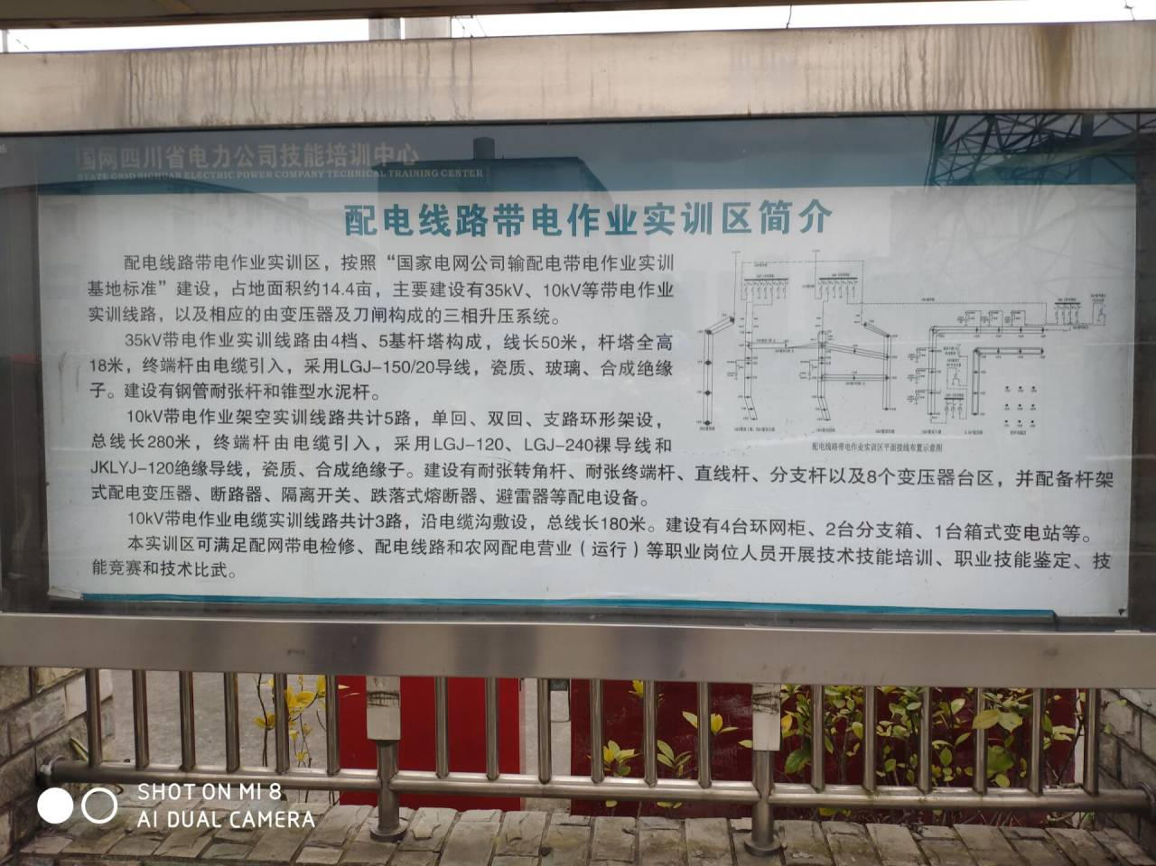

输电线路按结构可分为电缆线路和架空线路；按输送电流的性质分为：交流线路、直流线路；还可分为单回路、双回路、多回路。

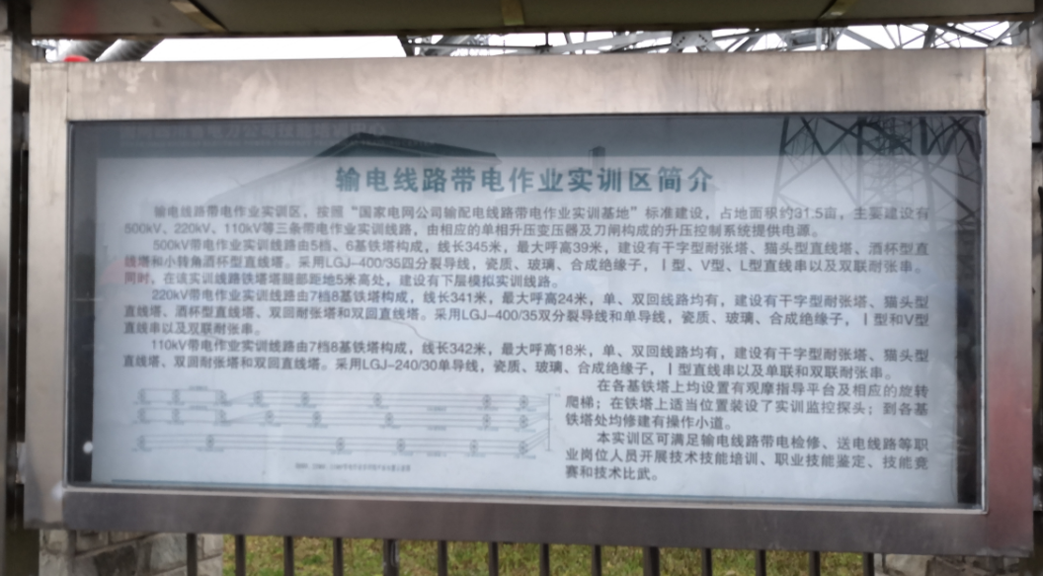

|  |  |  |
| --- | --- | --- |
|  | |  |
| 干字型耐张塔 | | |
|  |  | |
| 酒杯型直线塔 | 猫头型直线塔 | |
|  |  | |
|  |  | |
|  |  | |
| 玻璃绝缘子 | 复合型绝缘子 | |
|  |  | |
|  |  | |

输电线路检修一般可分为维修、大修、技术改造和事故抢修。

12月29日下午，断路器认知，隔离开关认知，开关柜认知，变压器实验认知，实训老师针对每个单元为我们进行了细致的讲解。

|  |  |
| --- | --- |
|  |  |
| 35kV断路器 | 灭弧室 |
|  |  |
| 气体密度继电器 | 110kV隔离开关 |
|  |  |
| 10kV开关柜 | |

1. **实习收获和体会**

经过两天在四川电力职业学院的的实训实习使我受益匪浅，通过这次的参观实训，让我了解到作为一名学生，学习的目的不在于通过结业考试，而是为了获取知识，获取工作技能，换句话说，在学校学习是为了能够适应社会的需要，通过学习保证能够完成将来的工作，为社会作出贡献。

第一，我深刻意识到，无论我们在课本上学到的理论知识多么深厚，理论掌握的多么牢固，最重要的还是要联系操作联系实际操作情况，需要有一定的实践动手能力、操作能力，同时还要有发现问题、分析和解决实际问题的能力，尤其是进行高压电相关的高位操作时，实际的动手能力显得尤为重要；

第二，经过一定的参观，切身体会了我们专业将来毕业后会面对的工作环境，认清就业方向及就业特点，及时反省自己的不足；

第三，通过这次的参观实训，让我认识到我在专业知识、动手能力、操作能力以及面对实际问题的解决能力等方面的不足，争取在接下来的一年学习中使自己各方面的能力的到提高，积极参与每次实习机会，锻炼自己实际使用专业知识的能力。

最后，我要感谢所有为我的实习提供帮助的指导老师和四川职业电力学院的各位指导老师细心的讲解。相信通过这次珍贵的参观实训经历会一直伴随着我以后的工作生活，在以后的学习和工作中我会更加注意积累专业知识及实际操作能力。

实训学习是大学阶段的一个重要实践环节，是每一个大学生都就应参与的。在此次的生产实习中，扩展了我的知识面，对书本理论知识给予来一个很好的补充，深入全面了解本专业职业定位，为将来工作有了一定的导向作用，对设备有了由感性到理性的认知，深刻体会到在工作人员的日产工作中电力系统安全的重要性。这次实习为今后更好的理论学习打下基础，进一步认识到电力生产的重要性，并充分体现了我们电气专业注重实践的特色。